1. 區塊鏈取得於中本聰的比特幣，是一種分散式開放性去中心化的大型網路記賬薄，裡面包含所有交易紀錄，目的是解決防止“重覆支付”問題，其產生是利用電腦算力，解數學雜湊來創建新的區塊，並且可以獲得比特幣。
2. 因為當這個交易產生，交易紀錄會傳送至其他區塊，並且因為去中心化，當一個區喎內容遭到竄改，其他區塊也能將正確的交易紀錄傳送回來。
3. 比特幣手續費是依據交易量等級劃分有不同手續費額度，以太坊一筆轉賬需要花費礦工費 cost = gas Price × gas Limit，一筆標準的轉賬需要花費 21000 gas 和 0.00000002 ETH gas price，所以總的礦工費是 0.00042 Ether。

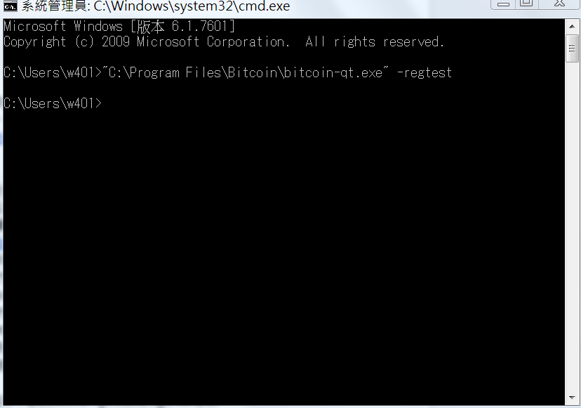開啟bitcoin core regtest

創建10個區塊 取得比特幣

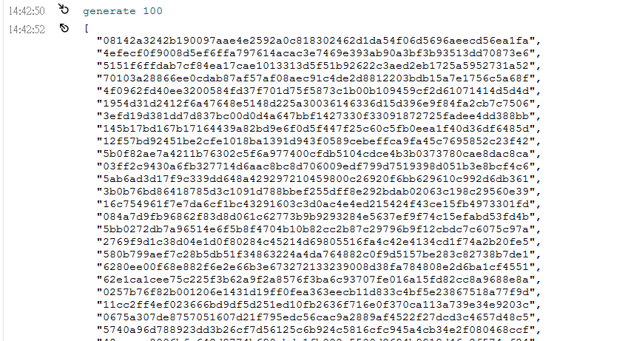

getnewaddress 取得新的位址

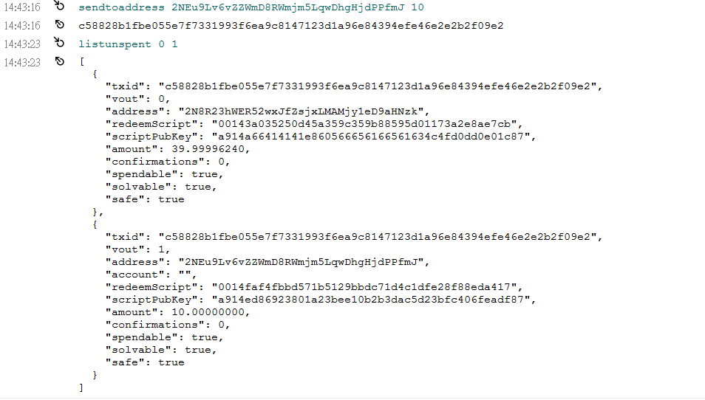sendtoaddress 付款至新的位址，並且用listunspent列出交易紀錄

1. bitcoind –regtest –daemon 開啟bitcoin server

nodejs one 開啟 one.js

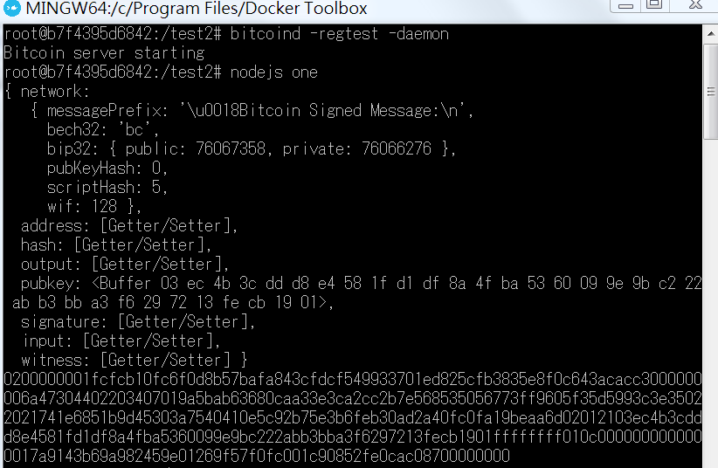

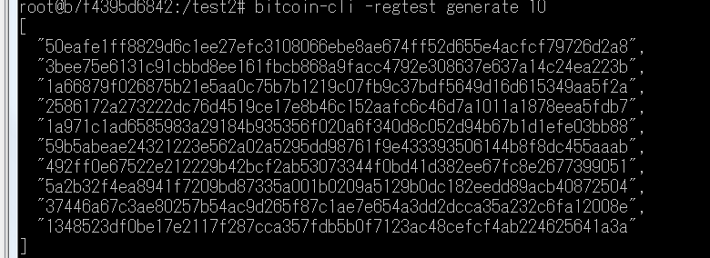bitcoin-cli -regtest generat 10 創建10區塊

bitcoin-cli -regtest sendtoaddress 付款25彼特幣



埋入區塊以及列出交易紀錄

